- Tipe data, primary key, superkey, dan candidate key
- Tipe data : sekumpulan data yang memiliki nilai nilai karakteristik yang sudah ditetapkan.
Contoh :
- Tipe data primitif (tipe data standar yang tidak diturunkan langsung didefenisikan oleh java dan nilai tunggal)
- Integer (Bilangan Bulat) : Byte, Short, Int ,dan Long.
- Floating-Point (Bilangan Pecahan) : float dan double.
- Char (Karakter) : \n (baris baru), \t (Tab), \” (petik ganda), \b (backspace) dan lain-lain.
- Boolean (Nilai Logika) : true dan false
- Tipe data referensi (digunakan dalam OOP didefenisikan oleh user dan menampung nilai null, atau object)
- Class (method dan data yang saling berkaitan dan mengacu pada objek)
- Array (satu variabel dapat menyimpan banyak data)
- Interface (sekumpulan method yang memuat deklarasi dan struktur method)

- Primary key : kunci utama ari artibut yang unik/khas yang digunakan untuk relasi atau sakah satu candidate key yang terpilih .
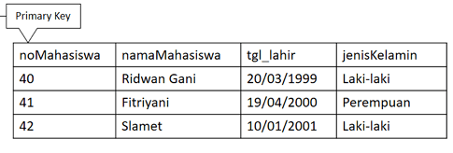
- Super Key : satu / lebih artibut yang membedakan tiap bari data dalam tabel secara unik dan belum tentu jadi primary key.

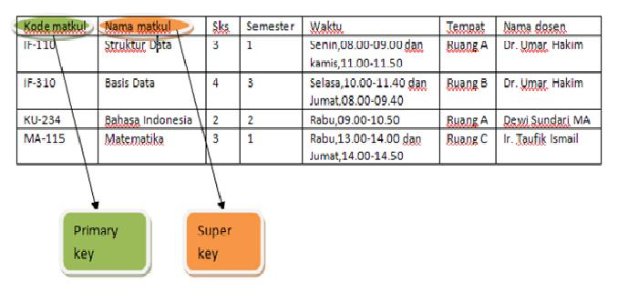

- Candidat Key : satu / beberapa kolom dalam tabel yang mengidentifikasi secara unik untuk kejadian dari entitas atau calon dari primary key.

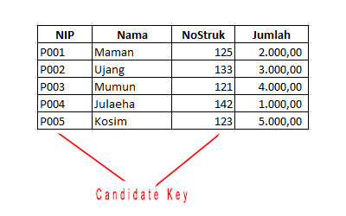

- Foreign Key, derajat, dan kardinalitas relasi
  - Foreign Key : suatu atribut yang merupakan kunci untuk menghubungkan satu tabel dengan tabel yang lainnya.
Contoh :
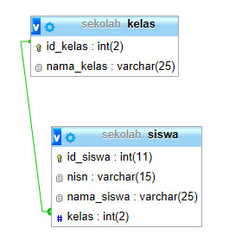

  - Derajat : banyaknya artibut pada suatu relasi.
Contoh :
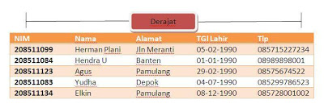

  - Kardinalitas relasi : jumlah tupel yang ada dalam suatu relasi dan dapat berubah ketika menambah atau menhapus tupel.
Contoh :
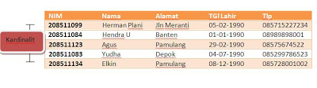
- Pengertian Normalisasi Tabel
Normalisasi tabel : suatu cara untuk mengolah ke dalam tabel-tabel sesuai kebutuhan untuk meminimalkan redundasi data. Contoh :
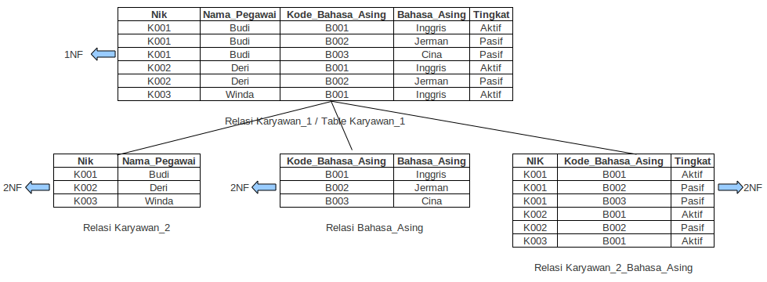

- Tahapan-tahapan Normalisasi Tabel
- Unnormalize : Data yang dimasukan secara mentah pada tabel yang mungkin terjadi inkonsistensi (kesamaan data) dan anomali data(ketidakkonsistenan data) . Contoh:
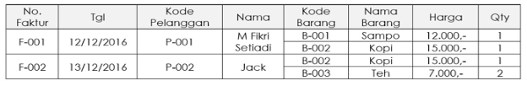
- Firsst Normal From (1NF) : Mengolah data unnormalize hingga data tidak dapat dibagi lagi.
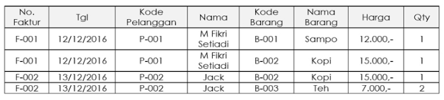
- Second Normal From (2NF) : Menciptakan hubungan antara tabel baru dan tabel lama dengan menciptakan foreign key dan tidak bergantung pada canidate key.
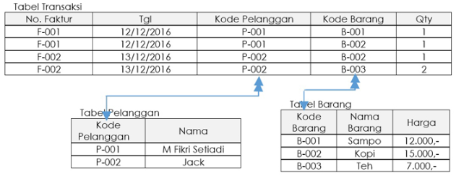
- Third Normal Form (3NF) : Mengelolah semua artibut bukan kunci utama yang tidak punya hubungan transitif pada setiap kandidate key (menghilangkan seluruh atribut yang tidak berhubungan dengan primary key)

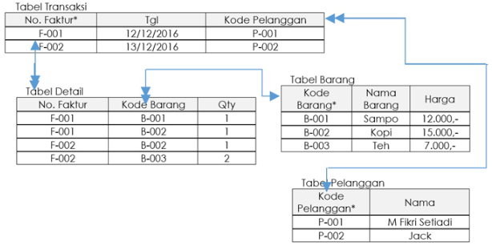

- Contoh kasus Normalisasi Tabel
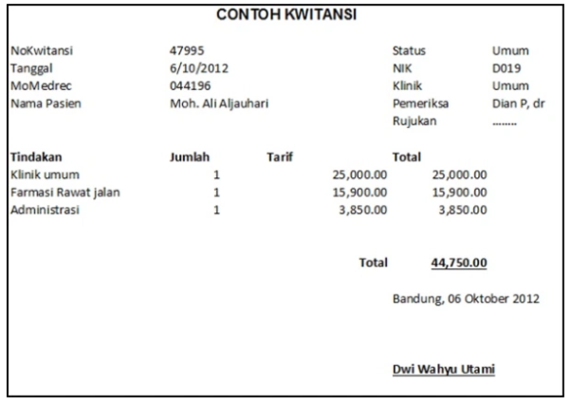

- Unnormalize

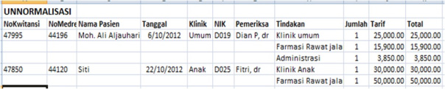

- Firsst Normal From (1NF)

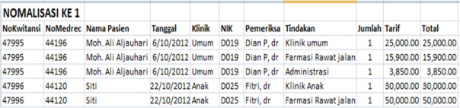

- Second Normal From (2NF)
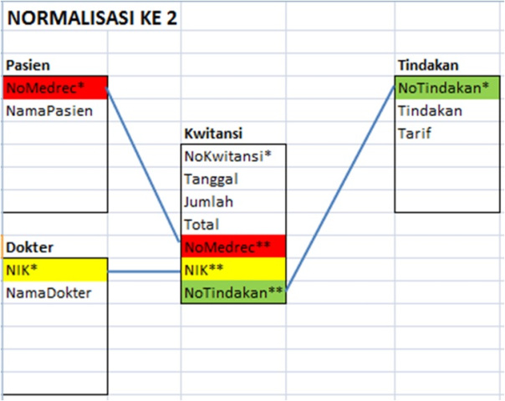

- Third Normal Form (3NF)

